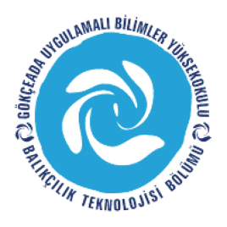
ÇANAKKALE ONSEKİZ MART ÜNİVERSİTESİ
GÖKÇEADA UYGULAMALI BİLİMLER YÜKSEKOKULU
BALIKÇILIK TEKNOLOJİSİ BÖLÜMÜ LİSANS PROGRAMI
2018-2019 GÜZ DÖNEMİ BİRİNCİ SINIF ARA SINAV PROGRAMI

DERS | TARİH | SAAT | DERSLİK | GÖZETMEN
İstatistik  (Doç.Dr. Hakan AYYILDIZ) | 12.11.18 | 13:00 | Derslik 1
Teknik Resim  (Doç.Dr. Hakan AYYILDIZ) | 12.11.18 | 14:00 | Derslik 1
Atatürk İlke ve İnkılapları Tarihi 1  (Öğr.Gör. M.Mesut ÖZEKMEKÇİ) | 13.11.18 | 11:00 | Derslik 1 | Öğr.Gör.M. İdil ÖZ
Malzeme Bilgisi  (Öğr.Gör. Çetin KEDİOĞLU) | 13.11.18 | 16:00 | Derslik 1
Türk Dili 1  (Öğr.Gör. Nazmi ŞENGEZER) | 14.11.18 | 10:00 | Derslik 1 | Öğr.Gör.M. İdil ÖZ
Yabancı Dil 1  (Öğr.Gör. Diba ŞENTÜRK ) | 14.11.18 | 14:00 | Derslik 1 | Öğr.Gör.M. İdil ÖZ
Balıkçılık Teknolojisine Giriş  (Doç.Dr. Deniz ACARLI) | 15.11.18 | 13:00 | Derslik 1

